Höhere Effizienz in der Produktion mit leichtem igus Linearlager aus Vollkunstoff
Neues kostengünstiges drylin Linearlager sorgt für schnelle und schmiermittelfreie Bewegungen

Köln, 15. Juni 2021 – Was Kunststoff kann, zeigt der motion plastics Spezialist igus jetzt neu anhand seines ersten drylin W-Linearlagers, welches komplett aus Tribo-Polymeren besteht. Das Linearlager ist speziell für leichte Linearbewegungen entwickelt. Mit nur 10 Gramm eignet es sich ideal für transportable Anwendungen; es ist schnell zu montieren, vibrationsdämpfend und schmiermittelfrei. Durch die Herstellung im Spritzguss ist es sehr kostengünstig. Die spritzgussoptimierte Bauform reduziert zusätzlich das Gewicht, was die benötigte Antriebsenergie des Linearsystems deutlich reduziert.

Langlebig, leicht und low-cost: Das ist das neue drylin W-Linearlager von igus. Es besteht komplett aus Kunststoff und ist damit schnell, einfach und kostengünstig im Spritzguss herstellbar. Die Linearlagerfolie und das Lineargehäuse sind dabei in einem Bauteil kombiniert, welches das Handling von der Lagerung bis zur Montage vereinfacht. Im Gegensatz zu klassischen Linearlagern, die ein metallisches Gehäuse besitzen, lassen sich mit dem Vollkunststofflager jetzt bis zu 84 Prozent Gewicht einsparen. So muss weniger Masse bewegt werden, was Kraft, Motorleistung und den Energieverbrauch senkt. Vor allem für Einsteiger in die Lineartechnik, die eine einfache Linearführung benötigen, um beispielsweise Tischgeräte, Kameras, Sensoren oder Monitore zu verstellen, bietet das 10 Gramm schlanke Lager in der Baugröße 10 einige Vorteile. Das Vollkunststofflager besteht aus dem tribologisch optimierten Hochleistungskunststoff iglidur JB, was es schmiermittel- und wartungsfrei, staub- und schmutzresistent sowie langlebig macht. Der schwarze Werkstoff zeichnet sich durch niedrigste Reibwerte im Trockenlauf und eine sehr geringe Stick-Slip-Neigung aus. Auch Belastungen bis zu 25 Newton sind für das Kunststofflager kein Problem, das zeigen Tests im hauseigenen 3.800 Quadratmeter großen Labor bei igus in Köln. Gleichzeitig ist das Lager schlagzäh und robust, dabei elastisch und auch dämpfend, sodass Vibrationen aufgenommen und abgeleitet werden können.
Kostengünstiges Econ-System im edlen Design
Das neue Lager kann auf allen drylin W-Einzelschienen wie auch Doppelschienen sehr einfach montiert werden. Ist der Anwender auf der Suche nach einer preisgünstigen Linearführung, so bieten sich die klar eloxierten drylin W-Aluminiumschienen WS-CA von igus an. In Kombination der beiden Werkstoffe – das silberne Aluminium und die schwarze Farbe des Lagers – erhalten Anwender eine Komplettlösung in einem schlichten edlen Design.

Alle Infos zum neuen Vollkunststofflager finden Sie hier:
www.igus.de/wjbmp

Bildunterschrift:

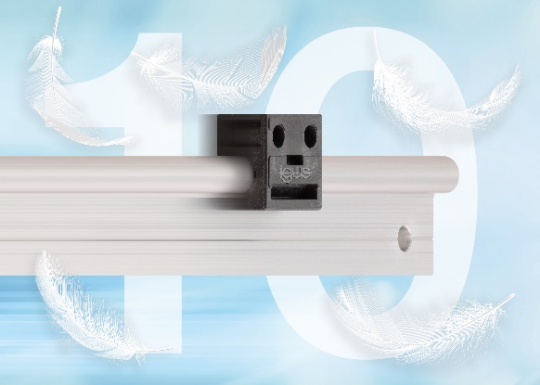
Bild PM3221-1
Das 10 Gramm leichte drylin W-Vollkunststofflager in Baugröße 10 reduziert Kosten, Gewicht und damit die benötige Antriebsenergie des Linearsystems. (Quelle: igus GmbH)

ÜBER IGUS:

Die igus GmbH entwickelt und produziert motion plastics. Diese schmierfreien Hochleistungskunststoffe verbessern die Technik und senken Kosten überall dort, wo sich etwas bewegt. Bei Energiezuführungen, hochflexiblen Kabeln, Gleit- und Linearlagern sowie der Gewindetechnik aus Tribopolymeren führt igus weltweit die Märkte an. Das Familienunternehmen mit Sitz in Köln ist in 35 Ländern vertreten und beschäftigt weltweit 4.150 Mitarbeiter. 2020 erwirtschaftete igus einen Umsatz von 727 Millionen Euro. Die Forschung in den größten Testlabors der Branche produziert laufend Innovationen und mehr Sicherheit für die Anwender. 234.000 Artikel sind ab Lager lieferbar und die Lebensdauer ist online berechenbar. In den letzten Jahren expandierte das Unternehmen auch durch interne Start-ups, zum Beispiel für Kugellager, Robotergetriebe, 3D-Druck, die Plattform RBTX für Lean Robotics und intelligente „smart plastics“ für die Industrie 4.0. Zu den wichtigsten Umweltinvestitionen zählen das „chainge“ Programm – das Recycling von gebrauchten e-ketten - und die Beteiligung an einer Firma, die aus Plastikmüll wieder Öl gewinnt. (Plastic2Oil).

PRESSEKONTAKTE:  Oliver Cyrus  Leiter Presse und Werbung  igus® GmbH  Spicher Str. 1a  51147 Köln  Tel. 0 22 03 / 96 49-459  ocyrus@igus.net  www.igus.de/presse | Anja Görtz-Olscher  Managerin Presse & Werbung  igus® GmbH  Spicher Str. 1a  51147 Köln  Tel. 0 22 03 / 96 49-7153  agoertz@igus.net  www.igus.de/presse

Die Begriffe "igus", “Apiro”, "chainflex", "CFRIP", "conprotect", "CTD", "drygear“, "drylin", "dry-tech", "dryspin", "easy chain", "e-chain", "e-chain systems", "e-ketten", "e-kettensysteme", "e-skin", "e-spool“, "flizz", „ibow“, „igear“, "iglidur", "igubal", „kineKIT“, "manus", "motion plastics", "pikchain", „plastics for longer life“, "readychain", "readycable", „ReBeL“, "speedigus", "triflex", "robolink" und "xiros" sind gesetzlich geschützte Marken in der Bundesrepublik Deutschland und gegebenenfalls auch international.

